UNIVERSITAS NEGERI YOGYAKARTA
FAKULTAS TEKNIK
PROGRAM STUDI TEKNIK INDUSTRI

LAPORAN PRAKTIKUM
APLIKASI WEB DAN MOBILE
Semester Genap 2025/2026

MODUL 3 – Layout CSS Lanjutan (Flexbox & Grid) + Bootstrap

Nama Mahasiswa | : | Ahmad Nurjihad
NIM | : | 23051430004
Kelas | : | A
Tanggal Praktikum | : | 27 Februari 2026
Dosen Pengampu | : | Dr. Eng. Ir. Aji Ery Burhandenny, S.T., M.AIT.

Dikumpulkan paling lambat 7 hari setelah pelaksanaan praktikum

A. IDENTITAS & INFORMASI MODUL

Mata Kuliah | Aplikasi Web dan Mobile
Kode Modul | Modul 3 (Pertemuan_3)
Topik Utama | Layout CSS Lanjutan (Flexbox & Grid) + Bootstrap
Sub-Topik | [Sub-topik yang dikerjakan]
Durasi Praktikum | 340 Menit
Tanggal Praktikum | 27 Februari 2026
Nama Mahasiswa | Ahmad Nurjihad
NIM | 23051430004
Kelas | A

B. TUJUAN PEMBELAJARAN
1 | Memahami konsep layout modern menggunakan Flexbox dan Grid
2 | Mengenal dan menggunakan Framework CSS (Bootstrap) untuk mempercepat pengembangan UI
3 | Mampu membuat layout dashboard responsif (Sidebar + Main Content).
4 | Menerapkan komponen Bootstrap (Card, Navbar, Button) pada konteks industri.

C. ALAT DAN BAHAN
No. | Nama Alat / Bahan / Aplikasi | Versi / Spesifikasi | Keterangan
1 | Visual Studio Code (VS Code) | Versi 1.8x ke atas | Code Editor
2 | Google Chrome / Browser Modern | Versi terbaru | Testing & Debugging
3 | Node.js & npm | Node 18+ / npm 9+ | Runtime JS (Modul tertentu)
4 | Laptop | RAM min.4GB | Framework CSS responsif
5 | Bootstrap | V5.x (terbaru) | [ ]
6 | CDN Bootstrap | CDN Bootstrap | CDN Bootstrap
7 | Koneksi Internet | Koneksi Internet | Koneksi Internet

D. DASAR TEORI
Layout CSS lanjutan seperti Flexbox dan Grid merupakan perkembangan penting dalam desain web modern karena memungkinkan pengaturan tata letak yang lebih fleksibel dan responsif. Flexbox adalah sistem layout satu dimensi yang digunakan untuk mengatur elemen dalam satu arah, baik horizontal maupun vertikal, dengan kontrol terhadap perataan dan distribusi ruang. Penelitian yang dipublikasikan oleh Association for Computing Machinery menunjukkan bahwa meskipun Flexbox mempermudah pengaturan layout, pengguna sering mengalami kesulitan dalam memahami kombinasi properti seperti justify-content dan align-items, terutama pada penggunaan yang lebih kompleks (Kim et al., 2019). Hal ini menegaskan bahwa pemahaman konsep sumbu utama dan sumbu silang menjadi kunci dalam penerapan Flexbox secara efektif.
Sementara itu, CSS Grid merupakan sistem layout dua dimensi yang memungkinkan pengaturan elemen dalam baris dan kolom secara bersamaan. Grid lebih cocok digunakan untuk menyusun struktur halaman secara keseluruhan karena memberikan kontrol yang lebih detail terhadap area layout. Kombinasi Flexbox dan Grid sering digunakan dalam praktik pengembangan web untuk menghasilkan desain yang terstruktur dan responsif.
Dalam implementasinya, framework Bootstrap memanfaatkan konsep layout modern untuk mempercepat pengembangan antarmuka web. Bootstrap menyediakan sistem grid responsif dan komponen siap pakai sehingga pengembang tidak perlu membuat desain dari awal. Menurut Damanik et al. (2022), penggunaan Bootstrap membantu meningkatkan efisiensi dalam pembuatan website berbasis CSS dan komponen responsif.

D.1 Konsep Utama
Konsep utama pada modul ini adalah penggunaan css menggunkan flexbox, grid, dan implementasinya melalui framework Bootstrap. Flexbox digunakan untuk mengatur tata letak satu dimensi dengan pengendalian alignment dan distribusi ruang antar elemen, sedangkan Grid memungkinkan pengaturan layout dua dimensi berbasis baris dan kolom. Bootstrap memanfaatkan konsep tersebut dalam sistem grid 12 kolom yang responsif dan berbasis mobile-first.

Konsep tersebut di navar, table data, dan form input. Penggunaan class seperti row, col-md-4, container, dan form-control menunjukkan implementasi sistem grid serta komponen UI yang responsif dan terstruktur.

D.2 Keterkaitan dengan Teknik Industri
Materi layout CSS lanjutan relevan dengan Teknik Industri karena digunakan untuk membuat dashboard sistem informasi seperti monitoring produksi, efisiensi mesin, dan data inventori. Dalam industri, data perlu ditampilkan secara jelas, rapi, dan mudah dibaca agar membantu pengambilan keputusan.
Dengan sistem grid responsif dari Bootstrap, tampilan dashboard tetap terstruktur meskipun dibuka di perangkat berbeda seperti laptop atau smartphone. Oleh karena itu, kemampuan membuat layout responsif sangat mendukung pengembangan sistem informasi di lingkungan industri.

E. LANGKAH KERJA DAN HASIL PRAKTIKUM
E.1 Langkah 1 – Integrasi Bootstrap 5
Buka file `index.html` dari pertemuan sebelumnya. Hapus link ke `style.css` sementara (atau biarkan di bawah agar bisa melakukan custom override). Tambahkan CDN Bootstrap di dalam ``:
<!DOCTYPE html>
<html lang="en">
<head>
<meta charset="UTF-8">
<meta name="viewport" content="width=device-width, initial-scale=1.0">
<link rel="stylesheet" href="latihan_css.css">
<title>Data Mesin Produksi - Lini A</title>
</head>

<body>
<h1>Profil Mesin CNC-01</h1>
<hr>

<h2>Spesifikasi Teknis</h2>
<ul>
<li><strong>Merk:</strong> Yamazaki Mazak</li>
<li><strong>Kapasitas:</strong> 500 unit/hari</li>
<li><strong>Status:</strong> <span style="color: green;">Operasional</span></li>
</ul>

<h2>Jadwal Pemeliharaan</h2>
<table border="1" cellpadding="10">
<thead>
<tr>
<th>Tanggal</th>
<th>Jenis Perawatan</th>
<th>Penanggung Jawab</th>
</tr>
</thead>
<tbody>
<tr>
<td>12 Jan 2024</td>
<td>Penggantian Oli</td>
<td>Teknisi A</td>
</tr>
<tr>
<td>15 Feb 2024</td>
<td>Kalibrasi Presisi</td>
<td>Teknisi B</td>
</tr>
</tbody>
</table>

<hr>
<h2>Input Data Harian</h2>
<form action="">
<label for="tanggal">Tanggal:</label><br>
<input type="date" id="tanggal" name="tanggal" required><br><br>
<label for="shift">Shift Kerja:</label><br>
<select id="shift" name="shift">
<option value="Pagi">Pagi (08:00 - 16:00)</option>
<option value="Siang">Siang (16:00 - 24:00)</option>
<option value="Malam">Malam (00:00 - 08:00)</option>
</select><br><br>
<label for="jumlah">Jumlah Produksi (Unit):</label><br>
<input type="number" id="jumlah" name="jumlah" min="0" placeholder="Masukkan jumlah..."><br><br>
<label for="catatan">Catatan Kerusakan:</label><br>
<textarea id="catatan" name="catatan" rows="4" cols="50"
placeholder="Deskripsikan jika ada kendala..."></textarea><br><br>
<button type="submit">Simpan Data</button>
</form>
</body>

</html>

Screenshot Hasil:
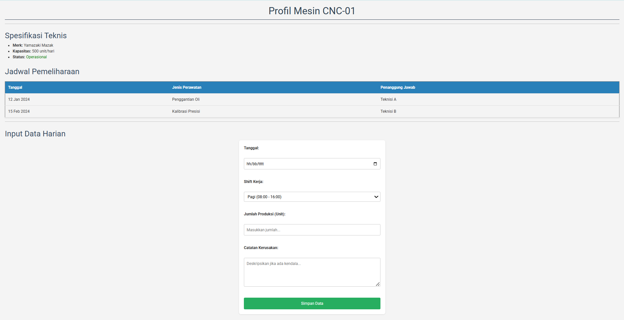
Gambar E.1 – Screenshot code awal sebelum menggunakan style css
E.2 Langkah 2 – Membuat Navigasi Bar (Navbar)
<nav class="navbar navbar-expand-lg navbar-dark bg-dark">
<div class="container-fluid">
<a class="navbar-brand" href="">Teknik Industri Systems</a>
<button class="navbar-toggler" type="button" data-bs-toggle="collapse" data-bs-target="#navbarNav">
<span class="navbar-toggler-icon"></span>
</button>
<div class="collapse navbar-collapse" id="navbarNav">
<ul class="navbar-nav">
<li class="nav-item">
<a class="nav-link active" href="">Dashboard</a>
</li>
<li class="nav-item">
<a class="nav-link" href="">Input Produksi</a>
</li>
<li class="nav-item">
<a class="nav-link" href="">Inventori</a>
</li>
</ul>
</div>
</div>
</nav>

Screenshot Hasil:
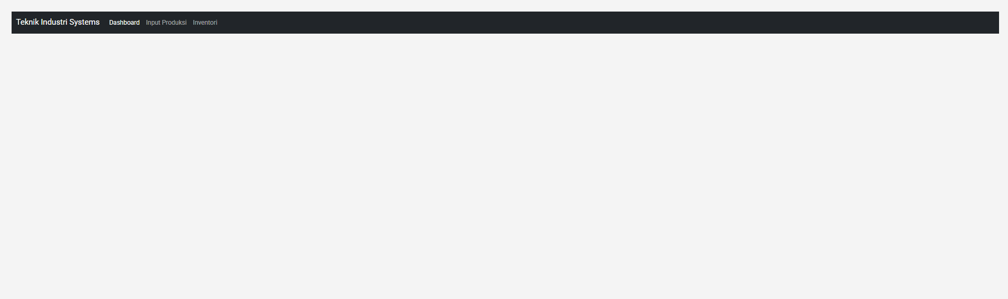
Gambar E.2 – Screenshot Navigasi Bar
E.3 Langkah 3 – Layout Grid Dashboard (Sistem Grid)
<div class="container mt-4">
<!-- Row 1: KPI Cards (Menggunakan Grid System) -->
<div class="row mb-4">
<!-- Kolom lebar 4 (dari 12) -->
<div class="col-md-4">
<div class="card text-white bg-primary mb-3">
<div class="card-header">Total Produksi</div>
<div class="card-body">
<h5 class="card-title">1,250 Unit</h5>
<p class="card-text">Target Harian: 1,200 Unit</p>
</div>
</div>
</div>
<!-- Kolom lebar 4 -->
<div class="col-md-4">
<div class="card text-white bg-success mb-3">
<div class="card-header">Efisiensi Mesin</div>
<div class="card-body">
<h5 class="card-title">92%</h5>
<p class="card-text">Status: Optimal</p>
</div>
</div>
</div>
<!-- Kolom lebar 4 -->
<div class="col-md-4">
<div class="card text-white bg-warning mb-3">
<div class="card-header">Reject Rate</div>
<div class="card-body">
<h5 class="card-title">1.5%</h5>
<p class="card-text">Perlu perhatian shift malam</p>
</div>
</div>
</div>
</div>
<!-- Row 2: Tabel Data -->
<div class="row">
<div class="col-12">
<h3>Data Log Produksi Real-time</h3>
<table class="table table-striped table-hover">
<thead class="table-dark">
<tr>
<th>Waktu</th>
<th>Mesin</th>
<th>Produk</th>
<th>Jumlah</th>
<th>Status</th>
</tr>
</thead>
<tbody>
<tr>
<td>08:00</td>
<td>CNC-01</td>
<td>Part A-12</td>
<td>50</td>
<td><span class="badge bg-success">OK</span></td>
</tr>
<tr>
<td>08:15</td>
<td>CNC-02</td>
<td>Part B-05</td>
<td>45</td>
<td><span class="badge bg-danger">Error</span></td>
</tr>
</tbody>
</table>
</div>
</div>
</div>

Screenshot Hasil:
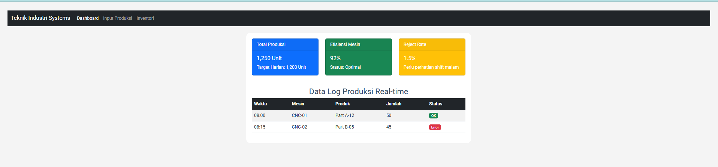
Gambar E.3 – Screenshot saat di gabungkan antara Langkah 1 dan 2
E.4 Langkah 4 – Styling Form dengan Bootstrap Classes
<div class="container mt-5">
<h2>Form Input Produksi Manual</h2>
<form>
<div class="mb-3">
<label for="kodeMesin" class="form-label">Kode Mesin</label>
<input type="text" class="form-control" id="kodeMesin" placeholder="Contoh:
CNC-01">
</div>
<div class="mb-3">
<label for="shiftSelect" class="form-label">Pilih Shift</label>
<select class="form-select" id="shiftSelect">
<option selected>Pilih...</option>
<option value="1">Shift 1 (Pagi)</option>
<option value="2">Shift 2 (Siang)</option>
<option value="3">Shift 3 (Malam)</option>
</select>
</div>
<div class="mb-3">
<label for="jumlahProduksi" class="form-label">Jumlah Produksi</label>
<input type="number" class="form-control" id="jumlahProduksi">
</div>
<button type="submit" class="btn btn-primary">Kirim Data</button>
</form>
</div>

Screenshot Hasil:
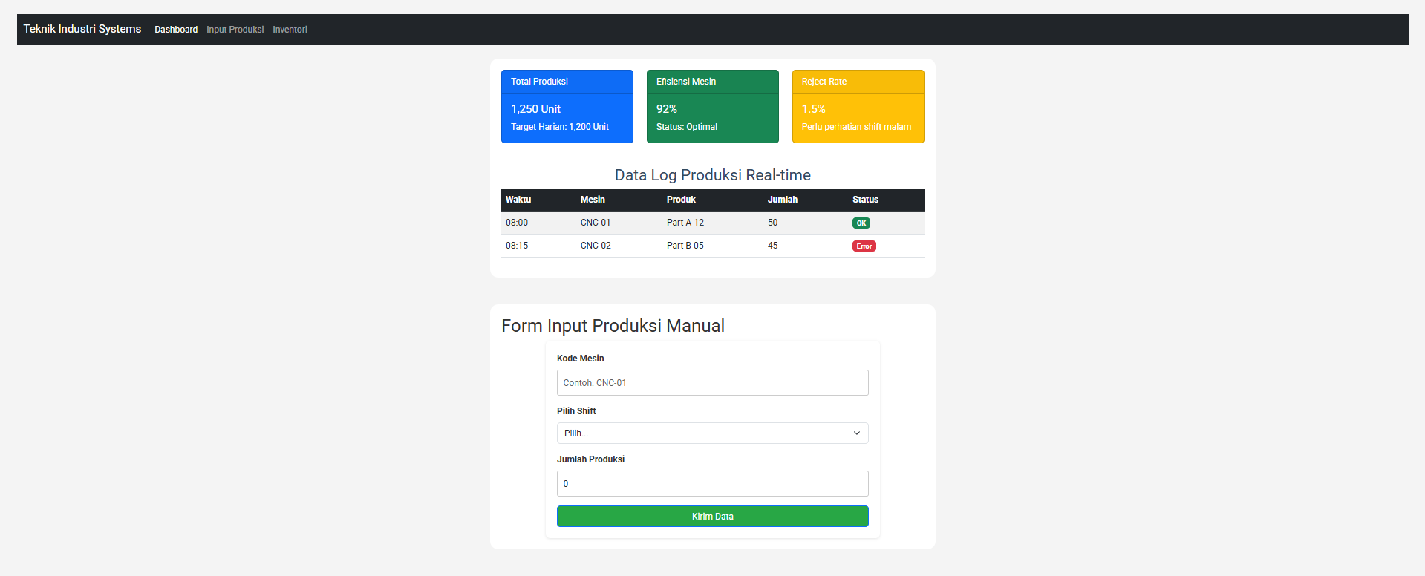
Gambar E.3 – Hasil setelah menggunakan bootsstrap

F. LATIHAN DAN TUGAS MANDIRI
F.1 Latihan 1 – Grid Responsif
Pertanyaan / Instruksi Latihan:
Coba ubah ukuran layar browser Anda. Perhatikan bagaimana kartu KPI yang tadinya sejajar (3 kolom) akan menumpuk ke bawah (1 kolom) di layar HP. Ini adalah kekuatan Grid System (`col-md-4` artinya 4 kolom di layar medium ke atas, otomatis 12 kolom/1 baris di layar kecil).

Jawaban / Kode Solusi:
<!DOCTYPE html>
<html lang="id">

<head>
<meta charset="UTF-8">
<meta name="viewport" content="width=device-width, initial-scale=1.0">
<title>Sistem Monitoring Produksi</title>

<!--Bootstrap CSS CDN-->
<link href="https://cdn.jsdelivr.net/npm/bootstrap@5.3.0/dist/css/bootstrap.min.css" rel="stylesheet">

<!--Custom CSS kita tetap dibawah agar bisa menimpa style Bootstrap jika diperlukan-->
<link rel="stylesheet" href="/./Pertemuan 2/laporan_kualitas.css">
</head>

<body>
<!-- Konten akan kita masukkan di sini -->
<nav class="navbar navbar-expand-lg navbar-dark bg-dark">
<div class="container-fluid">
<a class="navbar-brand" href="">Teknik Industri Systems</a>
<button class="navbar-toggler" type="button" data-bs-toggle="collapse" data-bs-target="#navbarNav">
<span class="navbar-toggler-icon"></span>
</button>
<div class="collapse navbar-collapse" id="navbarNav">
<ul class="navbar-nav">
<li class="nav-item">
<a class="nav-link active" href="">Dashboard</a>
</li>
<li class="nav-item">
<a class="nav-link" href="">Input Produksi</a>
</li>
<li class="nav-item">
<a class="nav-link" href="">Inventori</a>
</li>
</ul>
</div>
</div>
</nav>
<div class="container mt-4">
<!-- Row 1: KPI Cards (Menggunakan Grid System) -->
<div class="col md-4">
<!-- Kolom lebar 4 (dari 12) -->
<div class="col-md-4">
<div class="card text-white bg-primary mb-3">
<div class="card-header">Total Produksi</div>
<div class="card-body">
<h5 class="card-title">1,250 Unit</h5>
<p class="card-text">Target Harian: 1,200 Unit</p>
</div>
</div>
</div>
<!-- Kolom lebar 4 -->
<div class="col-md-4">
<div class="card text-white bg-success mb-3">
<div class="card-header">Efisiensi Mesin</div>
<div class="card-body">
<h5 class="card-title">92%</h5>
<p class="card-text">Status: Optimal</p>
</div>
</div>
</div>
<!-- Kolom lebar 4 -->
<div class="col-md-4">
<div class="card text-white bg-warning mb-3">
<div class="card-header">Reject Rate</div>
<div class="card-body">
<h5 class="card-title">1.5%</h5>
<p class="card-text">Perlu perhatian shift malam</p>
</div>
</div>
</div>
</div>
<!-- Row 2: Tabel Data -->
<div class="row">
<div class="col-12">
<h3>Data Log Produksi Real-time</h3>
<table class="table table-striped table-hover">
<thead class="table-dark">
<tr>
<th>Waktu</th>
<th>Mesin</th>
<th>Produk</th>
<th>Jumlah</th>
<th>Status</th>
</tr>
</thead>
<tbody>
<tr>
<td>08:00</td>
<td>CNC-01</td>
<td>Part A-12</td>
<td>50</td>
<td><span class="badge bg-success">OK</span></td>
</tr>
<tr>
<td>08:15</td>
<td>CNC-02</td>
<td>Part B-05</td>
<td>45</td>
<td><span class="badge bg-danger">Error</span></td>
</tr>
</tbody>
</table>
</div>
</div>
</div>

<div class="container mt-5">
<h2>Form Input Produksi Manual</h2>
<form>
<div class="mb-3">
<label for="kodeMesin" class="form-label">Kode Mesin</label>
<input type="text" class="form-control" id="kodeMesin" placeholder="Contoh:
CNC-01">
</div>
<div class="mb-3">
<label for="shiftSelect" class="form-label">Pilih Shift</label>
<select class="form-select" id="shiftSelect">
<option selected>Pilih...</option>
<option value="1">Shift 1 (Pagi)</option>
<option value="2">Shift 2 (Siang)</option>
<option value="3">Shift 3 (Malam)</option>
</select>
</div>
<div class="mb-3">
<label for="jumlahProduksi" class="form-label">Jumlah Produksi</label>
<input type="number" class="form-control" id="jumlahProduksi">
</div>
<button type="submit" class="btn btn-primary">Kirim Data</button>
</form>
</div>
<!-- Bootstrap JS Bundle (diperlukan untuk komponen interaktif seperti dropdown) -->
<script src="https://cdn.jsdelivr.net/npm/bootstrap@5.3.0/dist/js/bootstrap.bundle.min.js">
</script>
</body>

</html>

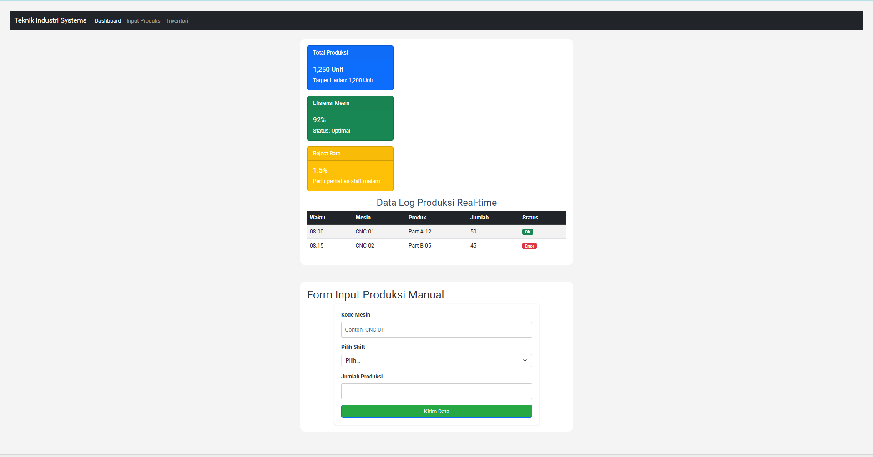
Gambar F.1 – Hasi; Uji Grid Responsif pada Berbagai Ukuran Layar
F.2 Latihan 2 – Modifikasi Card
Pertanyaan / Instruksi Latihan:
Ubah kartu "Efisiensi Mesin" menjadi warna merah (`bg-danger`) jika angkanya diubah menjadi di bawah 80%.

Jawaban / Kode Solusi:
<!DOCTYPE html>
<html lang="id">

<head>
<meta charset="UTF-8">
<meta name="viewport" content="width=device-width, initial-scale=1.0">
<title>Sistem Monitoring Produksi</title>

<!--Bootstrap CSS CDN-->
<link href="https://cdn.jsdelivr.net/npm/bootstrap@5.3.0/dist/css/bootstrap.min.css" rel="stylesheet">

<!--Custom CSS kita tetap dibawah agar bisa menimpa style Bootstrap jika diperlukan-->
<link rel="stylesheet" href="/./Pertemuan 2/laporan_kualitas.css">
</head>

<body>
<!-- Konten akan kita masukkan di sini -->
<nav class="navbar navbar-expand-lg navbar-dark bg-dark">
<div class="container-fluid">
<a class="navbar-brand" href="">Teknik Industri Systems</a>
<button class="navbar-toggler" type="button" data-bs-toggle="collapse" data-bs-target="#navbarNav">
<span class="navbar-toggler-icon"></span>
</button>
<div class="collapse navbar-collapse" id="navbarNav">
<ul class="navbar-nav">
<li class="nav-item">
<a class="nav-link active" href="">Dashboard</a>
</li>
<li class="nav-item">
<a class="nav-link" href="">Input Produksi</a>
</li>
<li class="nav-item">
<a class="nav-link" href="">Inventori</a>
</li>
</ul>
</div>
</div>
</nav>
<div class="container mt-4">
<!-- Row 1: KPI Cards (Menggunakan Grid System) -->
<div class="col md-4">
<!-- Kolom lebar 4 (dari 12) -->
<div class="col-md-4">
<div class="card text-white bg-primary mb-3">
<div class="card-header">Total Produksi</div>
<div class="card-body">
<h5 class="card-title">1,250 Unit</h5>
<p class="card-text">Target Harian: 1,200 Unit</p>
</div>
</div>
</div>
<!-- Kolom lebar 4 -->
<div class="col-md-4">
<div class="card text-white bg-danger mb-3">
<div class="card-header">Efisiensi Mesin</div>
<div class="card-body">
<h5 class="card-title">80%</h5>
<p class="card-text">Status: Kurang Optimal</p>
</div>
</div>
</div>
<!-- Kolom lebar 4 -->
<div class="col-md-4">
<div class="card text-white bg-warning mb-3">
<div class="card-header">Reject Rate</div>
<div class="card-body">
<h5 class="card-title">1.5%</h5>
<p class="card-text">Perlu perhatian shift malam</p>
</div>
</div>
</div>
</div>
<!-- Row 2: Tabel Data -->
<div class="row">
<div class="col-12">
<h3>Data Log Produksi Real-time</h3>
<table class="table table-striped table-hover">
<thead class="table-dark">
<tr>
<th>Waktu</th>
<th>Mesin</th>
<th>Produk</th>
<th>Jumlah</th>
<th>Status</th>
</tr>
</thead>
<tbody>
<tr>
<td>08:00</td>
<td>CNC-01</td>
<td>Part A-12</td>
<td>50</td>
<td><span class="badge bg-success">OK</span></td>
</tr>
<tr>
<td>08:15</td>
<td>CNC-02</td>
<td>Part B-05</td>
<td>45</td>
<td><span class="badge bg-danger">Error</span></td>
</tr>
</tbody>
</table>
</div>
</div>
</div>

<div class="container mt-5">
<h2>Form Input Produksi Manual</h2>
<form>
<div class="mb-3">
<label for="kodeMesin" class="form-label">Kode Mesin</label>
<input type="text" class="form-control" id="kodeMesin" placeholder="Contoh:
CNC-01">
</div>
<div class="mb-3">
<label for="shiftSelect" class="form-label">Pilih Shift</label>
<select class="form-select" id="shiftSelect">
<option selected>Pilih...</option>
<option value="1">Shift 1 (Pagi)</option>
<option value="2">Shift 2 (Siang)</option>
<option value="3">Shift 3 (Malam)</option>
</select>
</div>
<div class="mb-3">
<label for="jumlahProduksi" class="form-label">Jumlah Produksi</label>
<input type="number" class="form-control" id="jumlahProduksi">
</div>
<button type="submit" class="btn btn-primary">Kirim Data</button>
</form>
</div>
<!-- Bootstrap JS Bundle (diperlukan untuk komponen interaktif seperti dropdown) -->
<script src="https://cdn.jsdelivr.net/npm/bootstrap@5.3.0/dist/js/bootstrap.bundle.min.js">
</script>
</body>

</html>

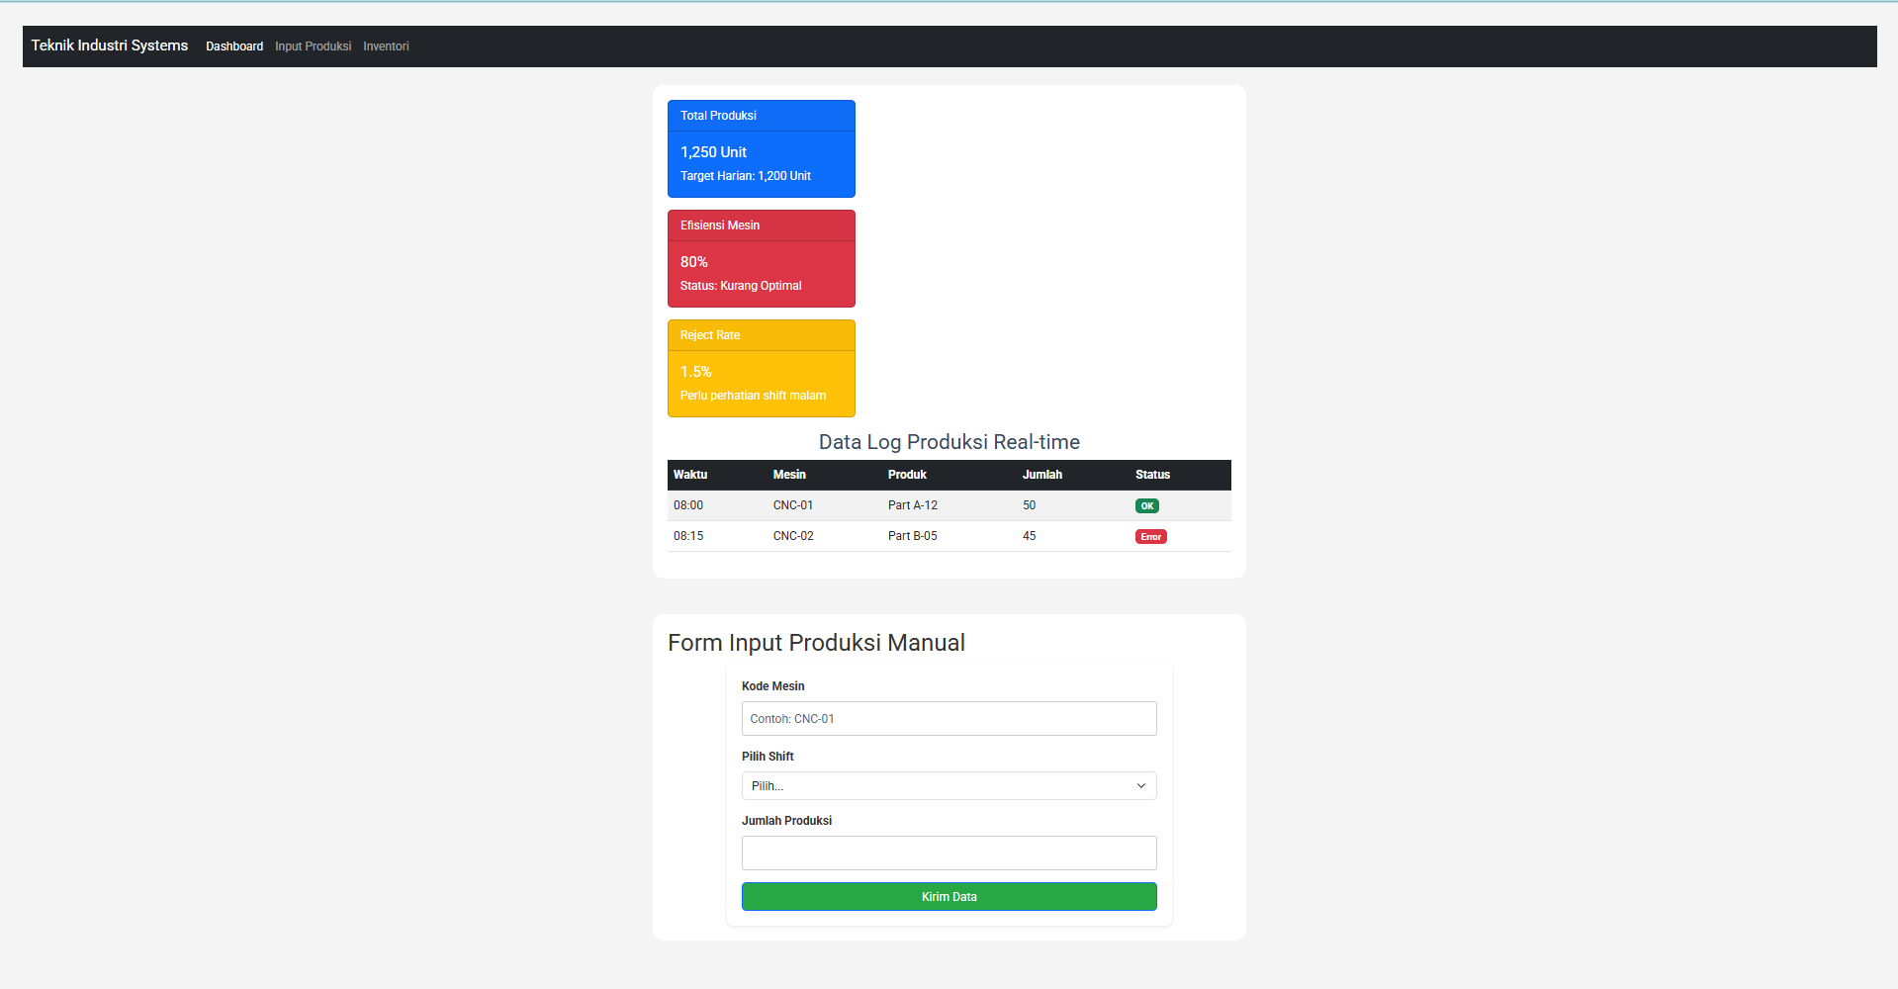
Gambar F.2 – Modifikasi Card Efisiensi Mesin Menjadi Warna Merah (bg-danger)
F.3 Tugas Proyek Mini – Dashboard Layout
Deskripsi proyek mini:
Buatlah struktur dashboard baru bernama `dashboard_inventori.html`.
a. Gunakan Bootstrap Grid.
b. Bagian atas: Judul "Gudang Bahan Baku".
c. Bagian kiri (4 kolom): Form Stok Masuk (Input nama barang, qty, supplier).
d. Bagian kanan (8 kolom): Tabel Stok Saat Ini (Gunakan tabel Bootstrap).

Penjelasan pendekatan/solusi yang digunakan:
Pada proyek mini digunakan Bootstrap Grid System untuk membagi layout menjadi dua bagian dalam satu baris, yaitu 4 kolom untuk Form Stok Masuk dan 8 kolom untuk Tabel Stok Saat Ini menggunakan col-md-4 dan col-md-8. Struktur dibangun dengan container, row, dan col agar tata letak responsif.

Komponen Bootstrap seperti form-control, form-label, dan table table-striped digunakan untuk membuat tampilan lebih rapi dan konsisten tanpa styling manual yang kompleks. Pendekatan ini dipilih karena lebih efisien, responsif, dan sesuai untuk pengembangan dashboard inventori di lingkungan industri.

Kode Utama:
<!DOCTYPE html>
<html lang="en">

<head>
<meta charset="UTF-8">
<meta name="viewport" content="width=device-width, initial-scale=1.0">
<title>Document</title>
<link href="https://cdn.jsdelivr.net/npm/bootstrap@5.3.0/dist/css/bootstrap.min.css" rel="stylesheet">
<link rel="stylesheet" href="/./Pertemuan 2/laporan_kualitas.css">
</head>

<body>
<h1 class="text-center">Gudang Bahan Baku</h1>
<div class="container mt-1">
<div class="row">
<div class="col mb-4">
<h2 class="text-centr">Form Stok Masuk</h2>
<form>
<div class="mb-4">
<label for="nama_barang" class="form-label">Nama Barang</label>
<input type="text" class="form-control" id="nama_barang" placeholder="Masukan Nama Barang">
<label for="quantity" class="form-label">Quantity</label>
<input type="number" class="form-control" id="quantity" placeholder="Masukkan Jumlah Kuantitas">
<label for="nama_supplier" class="form-label">Nama Supplier</label>
<input type="text" class="form-control" id="nama_supplier" placeholder="Masukan Nama Supplier">
</div>
</form>
</div>
<div class="col mb-8">
<h2 class="text-center">Tabel Stok Saat Ini</h2>
<table class="table table-success table-striped">
<thead>
<tr>
<th scope="col">No</th>
<th scope="col">Nama Barang</th>
<th scope="col">Supplier</th>
<th scope="col">Quantity/Kanban</th>
<th scope="col">Min</th>
<th scope="col">Max</th>
<th scope="col">Stock</th>
</tr>
</thead>
<tbody>
<tr>
<th scope="row">1</th>
<td>Clip 81</td>
<td>Timmin 560B (IMP)</td>
<td>2000</td>
<td>1200</td>
<td>24000</td>
<td>57480</td>
</tr>
<tr>
<th scope="row">2</th>
<td>RETAINER, ROOF HEADLINING, RR</td>
<td>Timmin 560B (IMP)</td>
<td>5000</td>
<td>10000</td>
<td>20000</td>
<td>16460</td>

</tr>
<tr>
<th scope="row">3</th>
<td>Clip 67</td>
<td>Timmin 560B (IMP)</td>
<td>7000</td>
<td>21000</td>
<td>42000</td>
<td>32814</td>

</tr>
<tr>
<th scope="row">4</th>
<td>CLip 21</td>
<td>Timmin 560B (IMP)</td>
<td>1000</td>
<td>41000</td>
<td>82000</td>
<td>10766</td>

</tr>
<tr>
<th scope="row">5</th>
<td>PACKING A 75</td>
<td>D37D</td>
<td>200</td>
<td>600</td>
<td>1200</td>
<td>37</td>

</tr>
<tr>
<th scope="row">6</th>
<td>PACKING B 208</td>
<td>D37D</td>
<td>200</td>
<td>600</td>
<td>1200</td>
<td>32</td>

</tr>
<tr>
<th scope="row">7</th>
<td>PACKING C 570</td>
<td>D37D</td>
<td>200</td>
<td>600</td>
<td>1200</td>
<td>78</td>

</tr>
<tr>
<th scope="row">8</th>
<td>PACKING D 566</td>
<td>D37D</td>
<td>200</td>
<td>600</td>
<td>1200</td>
<td>16</td>

</tr>
</tbody>
</table>

</table>
</div>

</body>

</html>

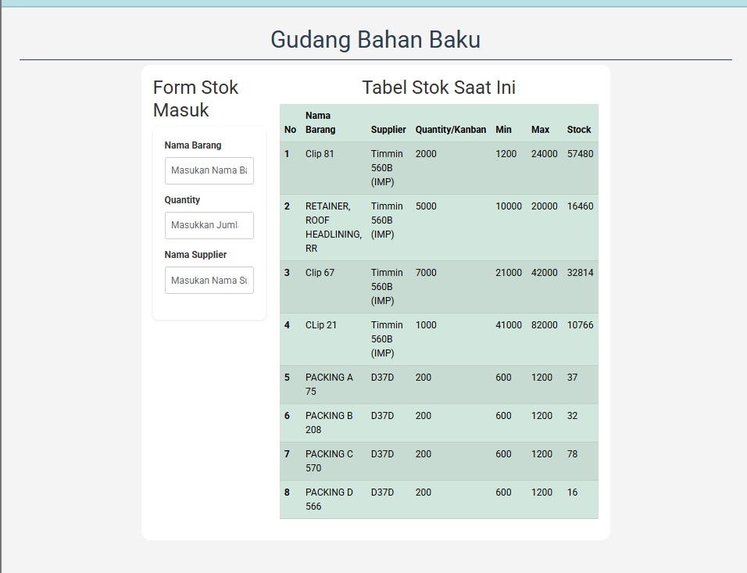
Gambar F.3 – Tampilan Proyek Mini Dashboard Inventori

G. PEMBAHASAN
G.1 Analisis Kesesuaian Hasil dengan Teori
Secara keseluruhan, hasil praktikum ini sudah sesuai dengan teori Flexbox dan Grid System pada Bootstrap. Penggunaan class row dan col-md-4 pada dashboard membuktikan bahwa sistem 12 kolom bekerja dengan baik, kartu KPI bisa tampil sejajar di layar laptop, namun otomatis tersusun vertikal saat dibuka di HP. Ini menunjukkan bahwa konsep breakpoint untuk responsivitas sudah berjalan sebagaimana mestinya.

Selain itu, pemakaian komponen seperti navbar, card, dan table sangat mempercepat proses coding karena tidak perlu membuat desain dari nol. Karena Bootstrap berbasis mobile-first, tampilan yang dihasilkan tetap konsisten dan rapi di berbagai ukuran layar. Berdasarkan hasil screenshot, semua elemen sudah berfungsi stabil sesuai dengan panduan dokumentasi Bootstrap.

G.2 Kendala yang Ditemukan dan Solusinya
Kendala / Error yang Ditemukan | Solusi yang Diterapkan
Tampilan tidak berubah meskipun sudah menambahkan Bootstrap | Memastikan untuk selalu terhubung dengan internet
Layout tidak sejajar karena salah penulisan class (col md-4) | Memperbaiki sesuai sintaks Bootstrap

G.3 Kaitan dengan Penerapan di Industri
Materi layout responsif ini sangat relevan jika diterapkan di dunia Teknik Industri, khususnya untuk membangun monitoring logistik. Di lapangan, operator gudang biasanya perlu input data stok barang melalui smartphone atau handheld scanner sambil berpindah tempat, sementara manajer di kantor memantau arus barang melalui layar monitor yang besar.
Peran Grid System dari Bootstrap. Dengan satu basis kode, tampilan form input di layar HP tetap rapi dan mudah digunakan, sementara grafik arus stok di monitor kantor tetap terlihat detail dan luas. Penggunaan komponen seperti table dan form-control juga sangat mempercepat proses pembuatan aplikasi internal perusahaan.
Kemampuan membangun UI yang adaptif membantu meminimalisir kesalahan input data dan mempercepat koordinasi di sepanjang rantai pasok.

H. KESIMPULAN
1 | Bootstrap mempermudah pengembangan antarmuka web melalui sistem grid 12 kolom dan komponen UI siap pakai.
2 | Implementasi Navbar, Card, Table, dan Form pada praktikum menunjukkan bahwa desain dashboard dapat dibuat lebih terstruktur dan profesional.
3 | Flexbox dan Grid System memungkinkan pembuatan layout website yang fleksibel dan responsif terhadap berbagai ukuran layar.

I. DAFTAR PUSTAKA
No. | Referensi (Format APA 7th Edition)
[1] | Burhandenny, A. E. (2026). Manual Praktikum Aplikasi Web dan Mobile Semester Genap 2025/2026. Program Studi Teknik Industri, Universitas Negeri Yogyakarta.
[2] | Damanik, A. R., Saputra, W., Hartama, D., Gunawan, I., Darma, S., & Firzada, F. (2022). Pelatihan implementasi programming web menggunakan bootstrap pada SMK Teladan Pematang Siantar. JABB, 3(2), 371–375.
[3] | Kim, M. C., Park, T. H., Liu, R., & Forte, A. (2019). Understanding learning curves and trajectories in CSS layout. In Proceedings of the 50th ACM Technical Symposium on Computer Science Education (SIGCSE ’19). Association for Computing Machinery.
[4] | Tafonao, F., Setyohadi, & Raslina, N. N. (2025). Perancangan website e-commerce untuk fayucom dengan integrasi payment gateway Xendit menggunakan HTML, CSS, dan JavaScript. Jurnal Sosial dan Teknologi, 5(8), 3203–3214.

J. LEMBAR PENILAIAN DAN PENGESAHAN

RUBRIK PENILAIAN LAPORAN
Aspek Penilaian |  | Bobot
No. | Aspek Penilaian |  | Bobot (%) | Nilai (0-100) | Skor Akhir | Catatan Penilai
1 | Kelengkapan Isi (Semua bagian A–I terisi lengkap) |  | 20%
2 | Kualitas Dasar Teori (Ditulis dengan bahasa sendiri, relevan, minimal 3 paragraf) |  | 15%
3 | Dokumentasi Langkah Kerja (Kode & Screenshot sesuai, jelas, dan terbaca) |  | 25%
4 | Tugas/Latihan Mandiri (Semua latihan & proyek mini dikerjakan dan berfungsi) |  | 20%
5 | Pembahasan & Analisis (Kritis, mendalam, dan relevan dengan industri) |  | 15%
6 | Kesimpulan & Tata Bahasa (Spesifik, rapi, mengikuti format yang ditentukan) |  | 5%
TOTAL NILAI AKHIR |  |  | 100%

Mahasiswa    ________________________________  Ahmad Nurjihad  NIM: 23051430004 | Diperiksa oleh Asisten / Dosen  ________________________________  Dr. Eng. Ir. Aji Ery Burhandenny, S.T., M.AIT.  Tanggal: ______________________

PANDUAN DAN KETENTUAN PENGISIAN LAPORAN
Baca dengan seksama sebelum mengisi template laporan ini

1. Aturan Umum
a. | Laporan dikerjakan secara INDIVIDUAL, kecuali ada instruksi khusus dari dosen.
b. | Isi laporan harus merupakan hasil pekerjaan sendiri. Plagiarisme (menyalin laporan teman secara identik) akan mendapatkan nilai NOL (0) untuk kedua pihak.
c. | Bagian Dasar Teori HARUS ditulis dengan kalimat dan bahasa sendiri, bukan disalin mentah dari modul atau internet.
d. | Screenshot WAJIB memperlihatkan nama/NIM mahasiswa pada salah satu bagian tampilan (bisa di judul halaman web atau bagian lain) sebagai bukti keaslian pekerjaan.
e. | Semua teks dalam kotak yang berwarna abu-abu/biru muda dan bersifat miring adalah instruksi yang HARUS diganti dengan isi yang sesungguhnya.

2. Format File dan Ketentuan Pengumpulan
Hal | Ketentuan
Format File | Microsoft Word (.docx). Konversi ke PDF jika diminta dosen.
Nama File | Laporan_Modul[No]_[NIM]_[NamaLengkap].docx Contoh: Laporan_Modul02_12320001_AhmadDhani.docx
Ukuran Kertas | A4 (210 × 297 mm)
Margin | Atas: 3 cm | Bawah: 3 cm | Kiri: 4 cm | Kanan: 3 cm
Font Teks Isi | Arial, ukuran 11pt, spasi 1.15
Font Kode Program | Courier New, ukuran 10pt, latar gelap (sudah tersedia di template)
Batas Pengumpulan | 7 hari kalender setelah tanggal pelaksanaan praktikum
Media Pengumpulan | Github repository mahasiswa + konfirmasi email ke dosen
Subjek Email | [WebLab-No.Modul] NIM - Nama Lengkap Contoh: [WebLab-02] 12320001 - Ahmad Dhani

3. Kompilasi Laporan Akhir Semester
PENTING – LAPORAN AKHIR SEMESTER
Pada akhir semester, seluruh laporan modul (Modul 1–12, kecuali Modul 13 UTS dan Modul 16 UAS) akan dikompilasi menjadi SATU BERKAS LAPORAN AKHIR. Ketentuan kompilasi:

a. | Laporan setiap modul dicetak/disimpan sebagai satu dokumen terpisah sesuai template ini.
b. | Kompilasi disatukan dengan urutan: Halaman Cover Akhir → Daftar Isi → Laporan Modul 1 → Laporan Modul 2 → … → Laporan Modul 12 → Laporan Modul 14 & 15.
c. | Laporan UTS (Modul 13) dan UAS (Modul 16) dikumpulkan secara TERPISAH dengan ketentuan yang diumumkan saat ujian.
d. | Setiap laporan modul di dalam kompilasi diawali dengan halaman Cover (Bagian A di template ini) sebagai pemisah antar modul.
e. | Nama file laporan akhir: LaporanAkhir_[NIM]_[NamaLengkap].docx
f. | Laporan akhir dikumpulkan paling lambat H-3 sebelum UAS.

4. Ketentuan Pengumpulan via GitHub
PraktikumWebMob_TekInd_2026/
├── README.md
├── Laporan/
│ ├── Laporan_Modul01_[NIM].docx
│ ├── Laporan_Modul02_[NIM].docx
│ └── ... (dst hingga Modul 15)
├── Pertemuan01_[NIM]_[Nama]/
│ ├── index.html
│ └── style.css
├── Pertemuan02_[NIM]_[Nama]/
└── ... (dst)

Pastikan setiap Commit memiliki pesan yang deskriptif. Contoh: "Menambahkan Laporan Modul 02 – CSS Dasar". Lakukan Push ke GitHub setiap akhir praktikum.

5. Konsekuensi Keterlambatan Pengumpulan
Keterlambatan | Konsekuensi
1–2 hari | Pengurangan nilai 10% dari total skor laporan
3–4 hari | Pengurangan nilai 25% dari total skor laporan
5–7 hari | Pengurangan nilai 50% dari total skor laporan
> 7 hari | Laporan TIDAK DITERIMA (nilai 0) – wajib temui dosen untuk klarifikasi
Tidak dikumpulkan | Nilai laporan = 0, mahasiswa tidak diperkenankan mengikuti UAS

— Selamat mengerjakan —

